**Руководство для администратора**

1.Запуск информационной системы.

Для того чтобы запустить ИС надо нажать на значок 1С: Предприятие. В высветившимся окне выбрать информационную систему и нажать на кнопку 1С: Предприятие. После запуска 1С: Предприятия нужно войти в учетную запись и нажать кнопку «ОК».

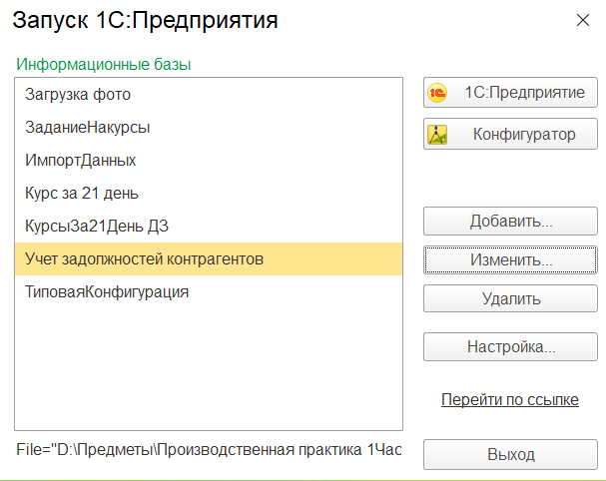

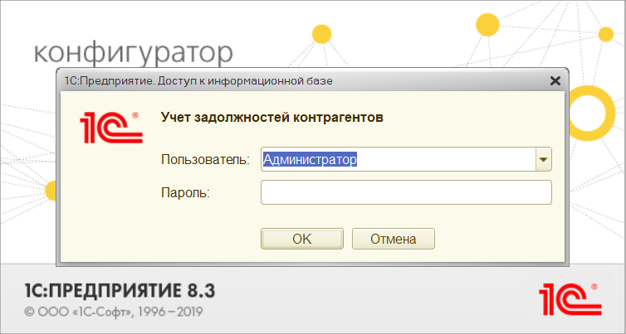

1.Работа с обработкой

Обработка «Загрузка в табличную часть «Поступления товаров»»

Заходим во вкладку «НСИ» и выбираем сервис «Загрузка в табличную часть».

Чтобы загрузить Таблицу из файла в Табличную часть «Поступление товаров», надо выбрать путь до файла, формат файла, нажать кнопку Прочитать, если Табличная часть заполнилась полностью, то нажимаем кнопку Записать.

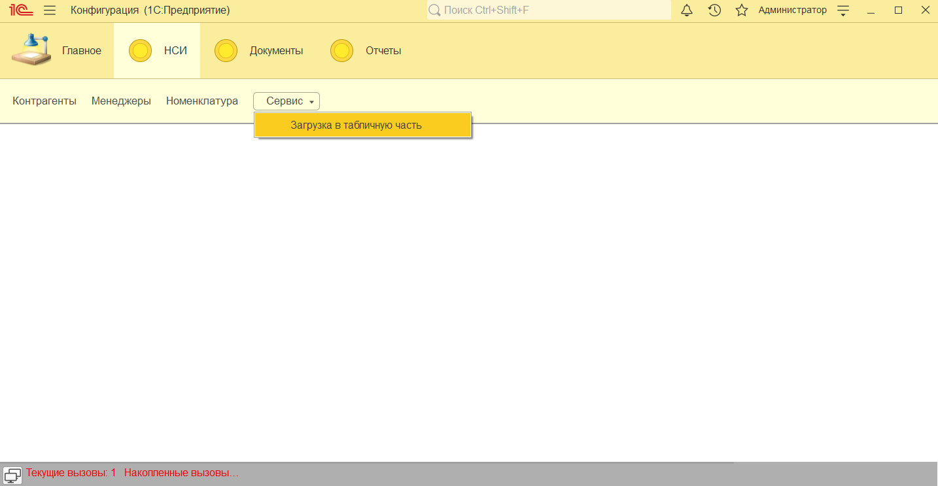

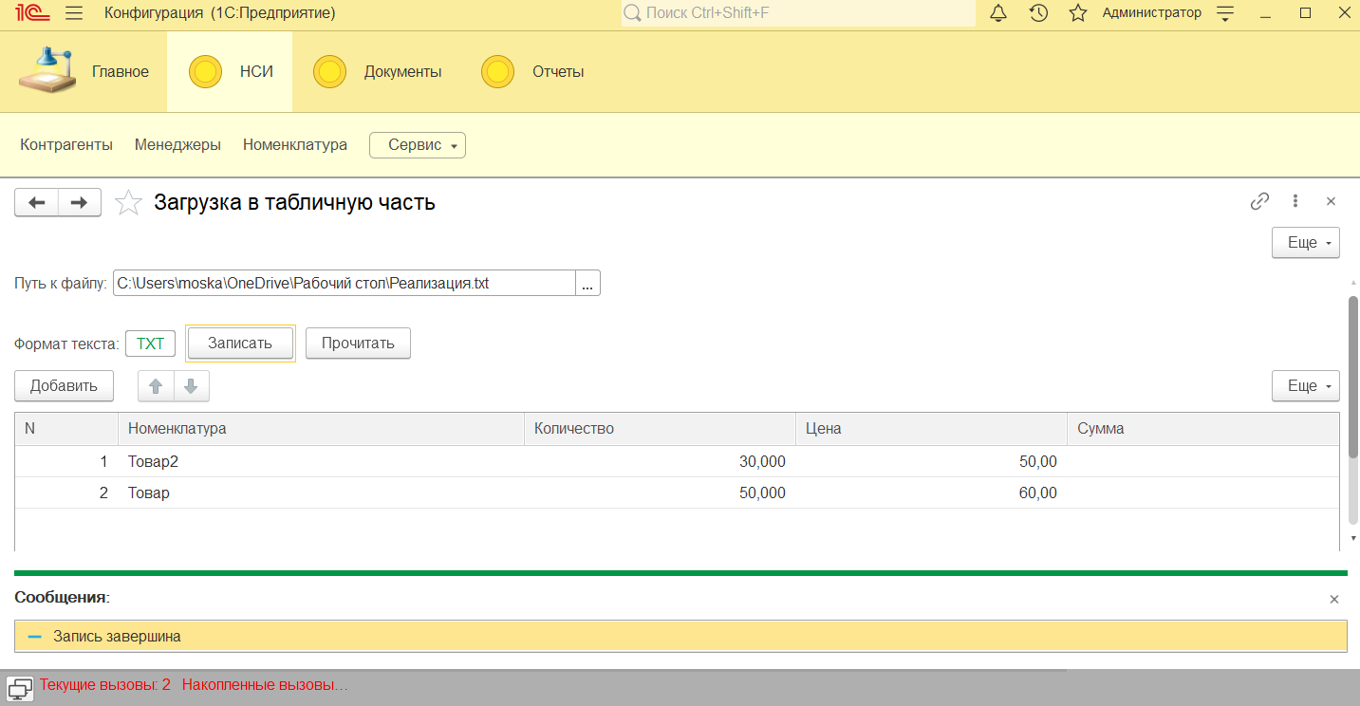

2.Работа с документами

Документ «Установка цен»

Заходим во вкладку «Документы» и выбираем документ «Установка цен».

Если нужно создать документ «Установка цен», то нажимаем кнопку «Создать» и должно высветится окно с созданием документа. Что бы создать документ нужно ввести данные: Номер заполнится автоматически; Дата можно заполнить вручную на определённую дату либо, заполнится автоматически; выбрать Тип цен; указать товар на который устанавливается цена.

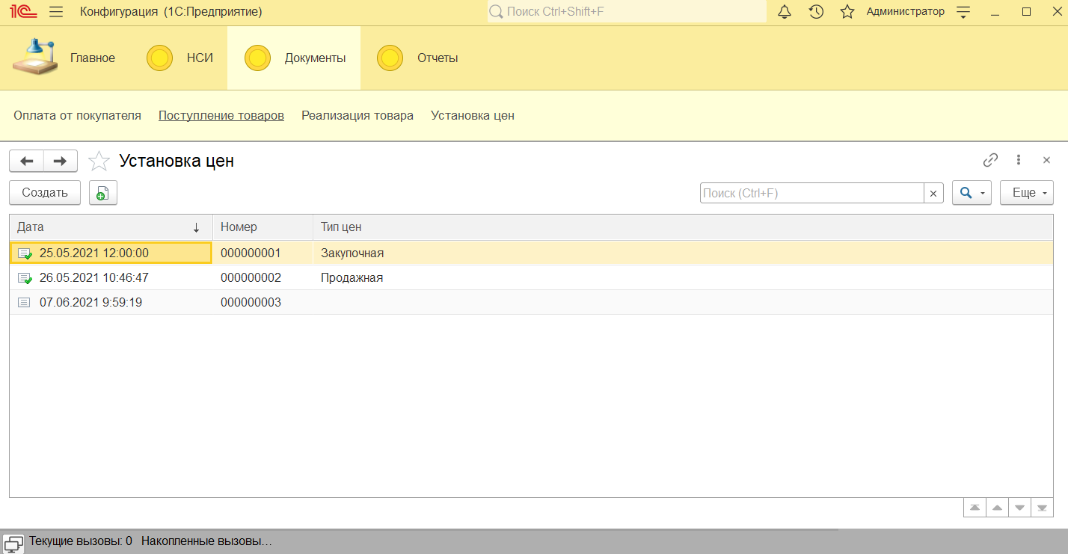

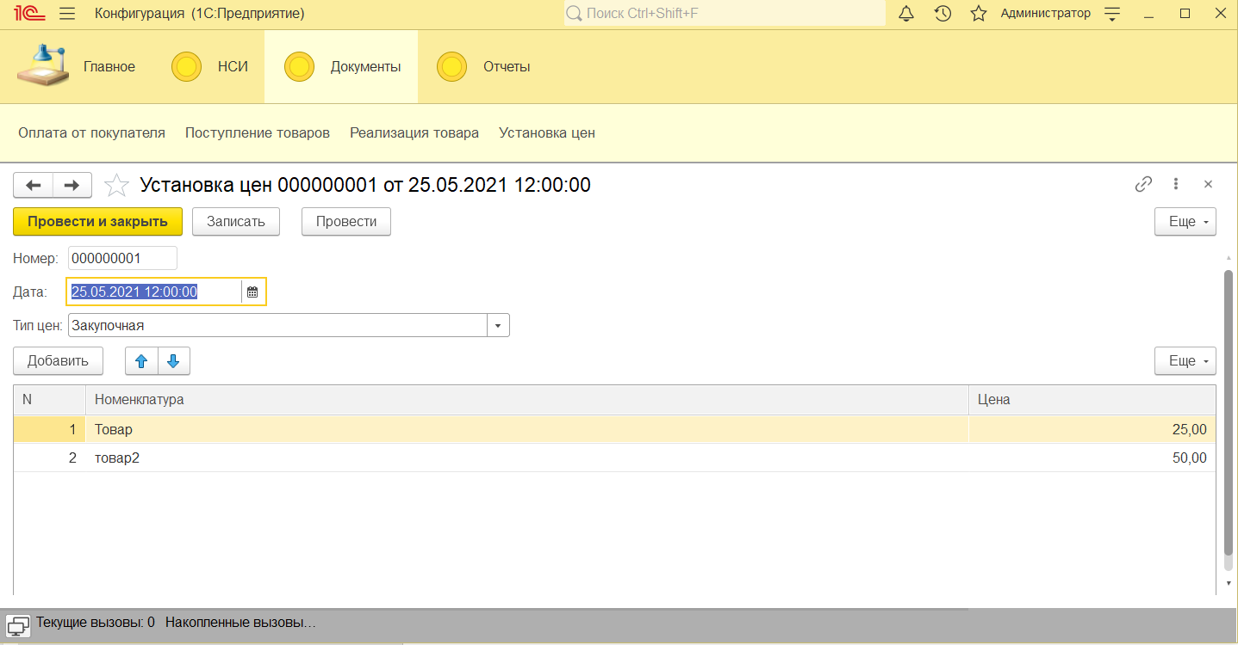

3.Работа с Регистрами накопления

Регистр накопления «Задолженности покупателей»

Нажимаем на значок «Сервис и настройки», далее нажимаем на Функции для технического специалиста, потом выбираем Регистр накопления «Задолженности покупателей». Чтобы изменять данные в регистре накопления «Задолженности покупателей» нужно выбрать запись нажать двойным кликом ЛКМ по записи выйдет документ с этой записью.

.

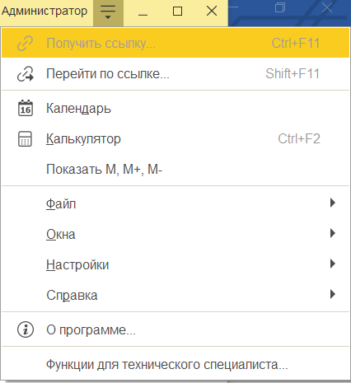

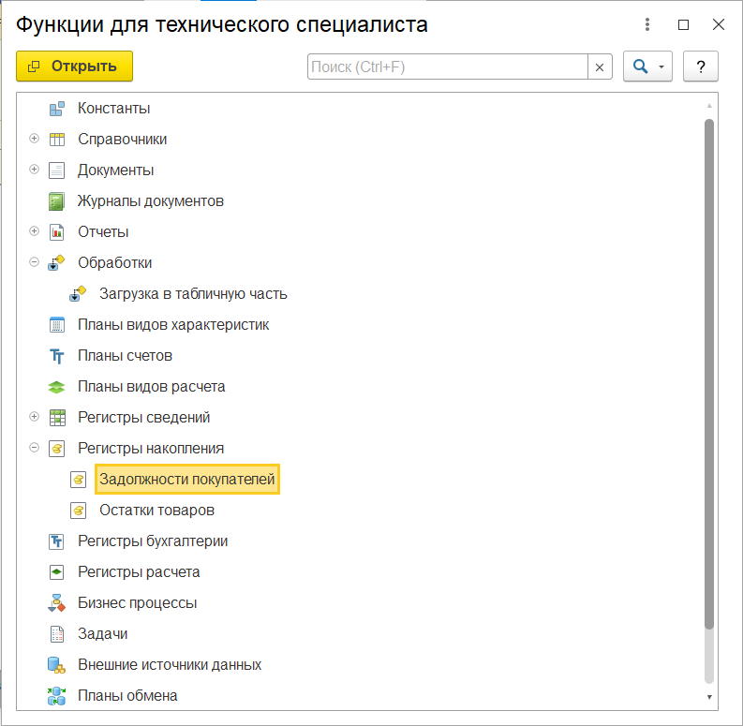

Регистр накопления «Остатки товаров»

Нажимаем на значок «Сервис и настройки», далее нажимаем на Функции для технического специалиста, потом выбираем Регистр накопления «Остатки товаров». Чтобы изменять данные в регистре накопления «Остатки товаров» нужно выбрать запись нажать двойным кликом ЛКМ по записи выйдет документ с этой записью.



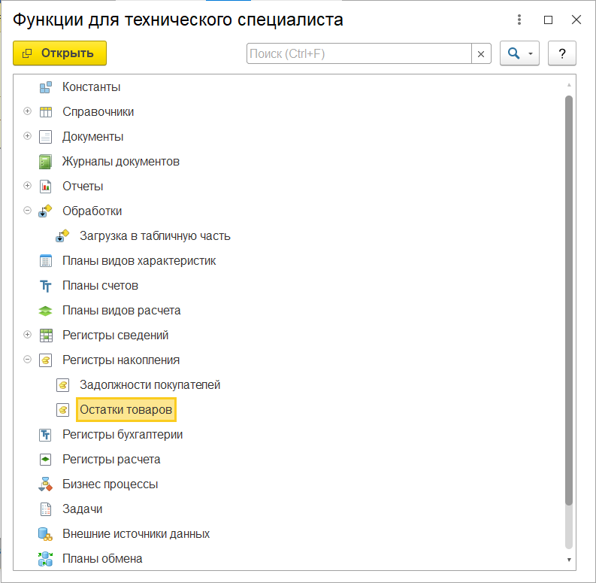

4.Работа с Регистрами сведений

Регистр сведений «Расчет цены»

Нажимаем на значок «Сервис и настройки», далее нажимаем на Функции для технического специалиста, потом выбираем Регистр сведений «Расчет цены». Чтобы изменять данные в регистре сведений «Расчет цены» нужно выбрать запись нажать двойным кликом ЛКМ по записи выйдет окно с этой записью. Чтобы создать запись нажимаем кнопку создать и вводим данные.

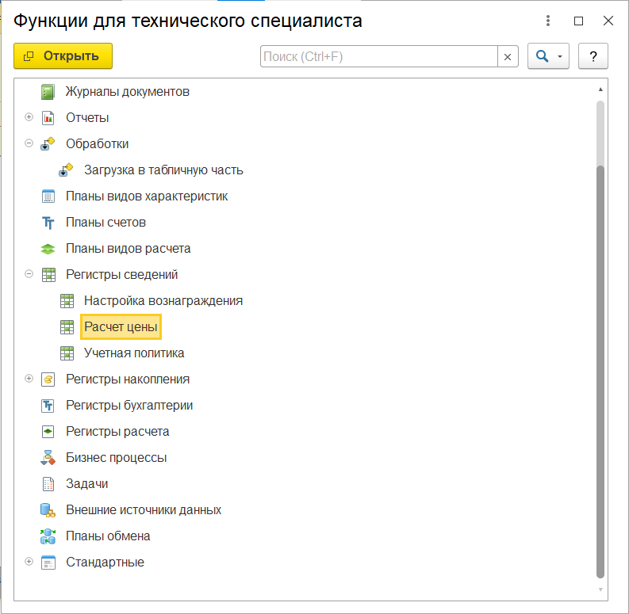

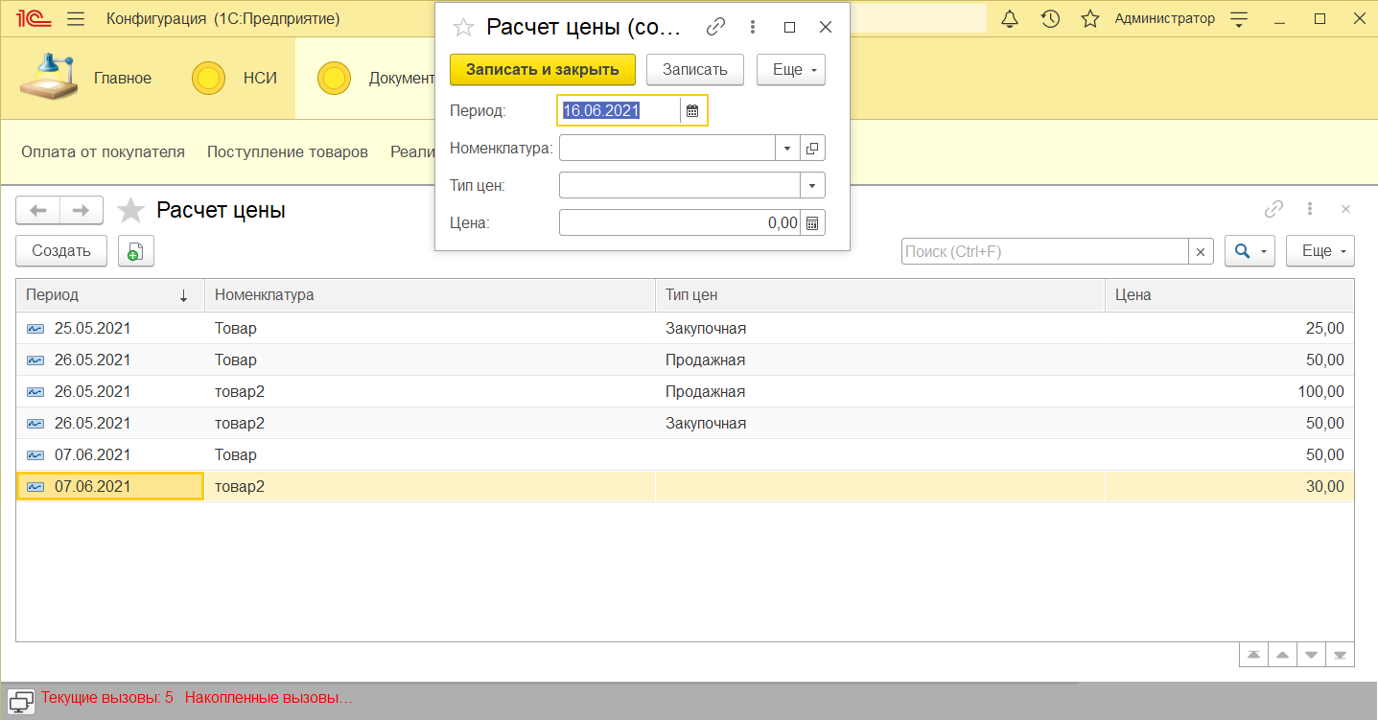

Регистр сведений «Учетная политика»

Нажимаем на значок «Сервис и настройки», далее нажимаем на Функции для технического специалиста, потом выбираем Регистр сведений «Учетная политика». Чтобы изменять данные в регистре сведений «Учетная политика» нужно выбрать запись нажать двойным кликом ЛКМ по записи выйдет окно с этой записью. Чтобы создать запись нажимаем кнопку создать и вводим данные.

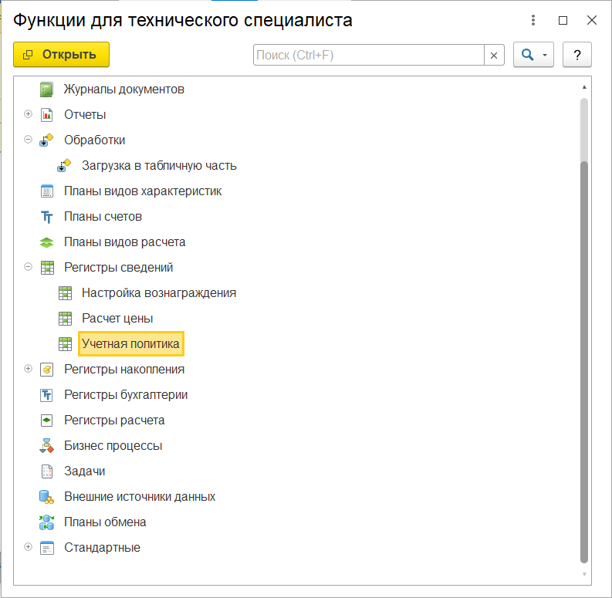

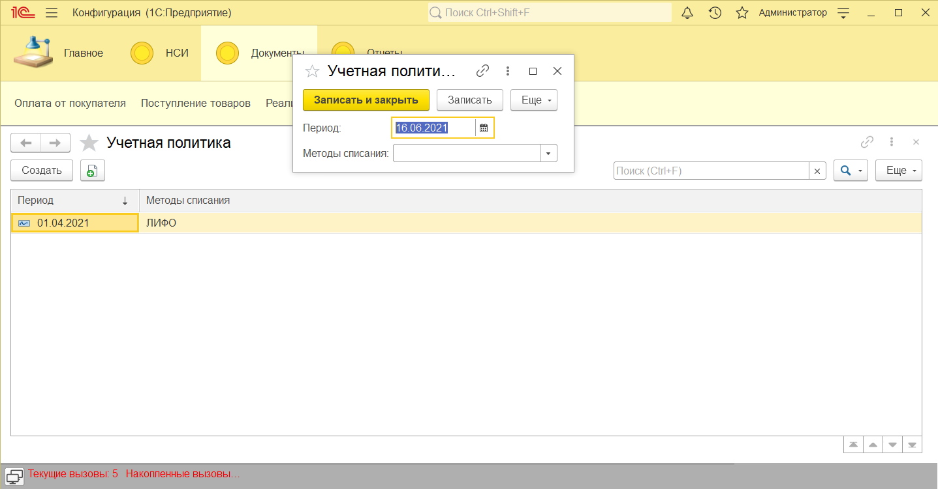

Регистр сведений «Настройка вознаграждения»

Нажимаем на значок «Сервис и настройки», далее нажимаем на Функции для технического специалиста, потом выбираем Регистр сведений «Настройка вознаграждения». Чтобы изменять данные в регистре сведений «Настройка вознаграждения» нужно выбрать запись нажать двойным кликом ЛКМ по записи выйдет окно с этой записью. Чтобы создать запись нажимаем кнопку создать и вводим данные.

